Составитель: Курбанова Лилия Рашитовна
МАДОУ ЦРР – детский сад

УЧИМСЯ ЗАСЫПАТЬ САМОСТОЯТЕЛЬНО — 7 советов
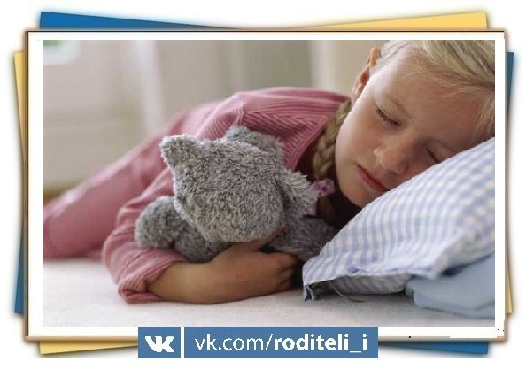
► Совет 1: Создайте чувство комфорта и безопасности.
Малыш может лежать с открытыми глазами, потому что вас нет или мысли о чудовищах, скрывающихся в шкафу, пугают его.
Помогите малышу уснуть, дав ему любимую мягкую игрушку, а в комнате можете разместить небольшой аквариум с рыбкой. Ребенка будет успокаивать присутствие в комнате знакомых объектов, таких как любимый медведь, или золотая рыбка, таким образом вы сможете приучить ребенка спать в кровати одного.
► Совет 2: Создайте обряд приготовления ко сну.
Пусть ваш ребенок примет теплую ванну, почистит зубки. Затем почитайте ему — когда все это войдет в привычку, малыш почувствует себя более уверенно при отходе ко сну.
Эта предсказуемость как бы подготавливает детей психологически и снижает вероятность появления ночных тревог. А так же снижает уровень стресса, и создает определенный обряд, который малыш ждет, и знает, что он ведет ко сну. И может быть в следующий раз у вас не возникнет вопрос о том, как приучить ребенка спать одному, ведь ему будет интересно повторять весь обряд, а если вы вдруг что-то забудете, то малыш вам напомнит.
► Совет 3: Удалите отвлекающие факторы из комнаты малыша.
Многие родители задаются вопросам, как приучить ребенка спать самостоятельно. А сами смотрят телевизор или работают за компьютером в комнате ребенка. А ведь свет и излучение мониторов затрудняют засыпание ребенка.
Вы можете включить ночник, если малыш не может заснуть в темноте. Старайтесь не приучать ребенка засыпать при просмотре телевизора и мультфильмов.
► Совет 4: Сведите до минимума ваше присутствие.
Вы думаете о том, как научить ребенка спать самостоятельно, а сами тем временем лежите с малышом и разговариваете. Покиньте комнату, перед тем как ваш ребенок засыпает, так что бы он не зависел от вашего присутствия.
А если вы все таки находитесь в комнате ребенка, то не лежите с ним в постели и никак не взаимодействуйте с ним. И каждую ночь, когда малыш засыпает, старайтесь уменьшать зависимость ребенка от вас.
► Совет 5: Делайте это медленно.
Многие мамы предпочитают решить вопрос о том, как научить ребенка спать отдельно тем, что укладывают ребенка в кроватку и говорят ему, что будут периодически заглядывать, чтобы проверить малыша.
Исполняйте свое обещание, но выдерживайте более длительные интервалы. В идеале, малыш заснет в один из этих интервалов. Начинайте с 5 минут и постепенно перейдите к 10 минутным периодам ожидания. Если вы вернетесь в период 5-10 минут малыш, возможно уже будет спать. Но если вы заставите ждать его слишком долго, малыш может начать беспокоиться и волноваться, что делает ситуацию хуже.
► Совет 6: Будьте последовательны.
Если ребенок посреди ночи проскальзывает в вашу кровать, сопровождайте его обратно в комнату без особого взаимодействия. Просто скажите: «ты должен оставаться в постельке».
Важно быть твердым каждый раз когда ребенок приходит в вашу спальню, только так вы сможете приучить ребенка спать в кроватке. Если вы не будете тверды, ребенок будет более настойчив.
► Совет 7: Поощряйте хорошее поведение.
После того как вы собрались ко сну, малыш может выбрать наряд на следующее утро, и завтрак, который он будет кушать. Это поможет понять ребенку, что за хорошее поведение он получает награду. И если он будет хорошо себя вести перед сном, то он получит определенные награды.

Интернет источник:

Информационный, развивающий портал для родителей

✿ Родители и педагоги! ✔Наши дети

